**Консультация для родителей:**

**«Математическое развитие детей в семье»**

В автобусе или трамвае часто можно слышать, как малыш, ободряемый мамой или бабушкой, заявляет, что умеет считать до ста или тысячи. Начиная считать, он торопится, пропускает числа. Взрослые ему подсказывают, а ребенок механически повторяет все сказанное за ними. Здесь налицо механическое запоминание числительных, за которым нет главного – понимания числа. Обучать дошкольников началам математики, безусловно, необходимо, но строить обучение надо таким образом, чтобы ребенок понимал, что он изучает, чтобы мир, окружающий его, становился понятней. Родители призваны помочь ему в этом: показывать существенные взаимосвязи и взаимозависимости, учить рассуждать, сравнивать, сопоставлять.

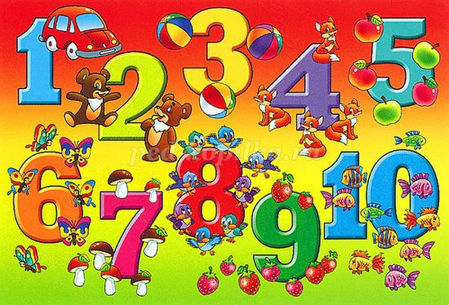

***Как же следует учить ребенка считать?***

Самый простой и эффективный метод – пересчет предметов. Для этого не обязательно организовывать специальные занятия. Во время общения ребенка со взрослым, во время детских игр много возможностей для упражнения в счете. «Сколько деревьев растет около дома? Сколько распустилось цветов на клумбе? Сколько красных машин на стоянке? Сколько карандашей в коробке? Принеси пять тарелок, пять ложек. Поставь столько чашек, сколько человек будет пить чай». При желании взрослый может задать детям множество подобных вопросов или дать такие задания, выполняя которые дети станут тренироваться в счете.

При сравнении двух групп предметов взрослый должен показать ребенку, как преобразовывать не равночисленные множества в равночисленные, добавляя или убирая один элемент. Например: ставим в ряд 6 кубиков, а под ними – 7 камешков. Предлагаем ребенку определить, чего больше, чего меньше, камешков или кубиков, или их поровну. Выяснив, что кубиков меньше, чем камешков, можно предложить ребенку сделать так, чтобы кубиков и камешков было поровну. Важно не торопиться с подсказкой и дать возможность самому ребенку найти правильное решение. Выполняя задание, ребенок должен не только дать четкий ответ, но также уметь аргументировать его, рассказать о том, как он пришел к такому выводу. Любимую игру в мяч тоже можно использовать для закрепления математических знаний детей. Во время прогулки вы кидаете ребенку мяч и называете число. Ребенок, кидая мяч обратно, должен назвать число на один больше или на один меньше, в зависимости от того, как условились.

Таким образом, дети усваивают закономерность натурального следования чисел: каждое последующее число больше предыдущего на один. В целях подготовки к изучению сложения и вычитания необходимо познакомить детей с составом чисел из двух меньших. Для этого можно использовать любые предметы двух цветов: кубики, пуговицы, квадраты и др. Например: положить пять красных квадратов в ряд. Пересчитать их. Затем один красный квадрат заменить синим и пересчитать так: четыре красных, один синий, а вместе пять. Затем еще один красный квадрат заменить синим и опять пересчитать: три красных и два синих, а вместе пять. Заменить еще один красный квадрат на синий и пересчитать: два красных и три синих, а вместе пять. И наконец, еще один красный квадрат заменить синим, пересчитать: один красный и четыре синих, а вместе пять. Таким образом, будут получены все возможные варианты состава числа пять: 4 и 1, 3 и 2, 2 и 3, 1 и 4. Так, в играх дети усваивают представления об отношениях между числами, о равенстве и неравенстве, о составе числа из двух меньших чисел, учатся аргументировать свои ответы.

В повседневной жизни мы часто сталкиваемся с необходимостью что-то измерить. И эти ситуации надо использовать для обучения ребенка.

Мама готовит завтрак. Ребенок обычно здесь же, на кухне. Предложите ему помочь вам. «Давай отмерим 5 ложек крупы для манной каши». Обратите внимание ребенка на то, что каждый раз крупы в ложку надо насыпать одинаковое количество. В каждой семье бывают ситуации, когда надо что-то передвинуть, поменять мебель местами. Используйте и эти моменты для обучения. Ребенка измерению. «Встанет ли шкаф на то место, куда мы хотим его передвинуть? Как это узнать? – такого рода вопросы ставят ребенка перед необходимостью решить практическую задачу, будят его умственную активность. В аналогичных ситуациях важно побуждать ребенка рассуждать. Рассуждая вслух, ребенок обучается логически мыслить, делать простейшие умозаключения.

Очевидно, ребенок, в конечном итоге, придет к выводу, что надо померить, встанет ли шкаф на то место, которое выбрали для него. Взрослые могут помочь ему в нахождении предмета, с помощью которого можно померить, и как добиться наиболее точного измерения.

В жизни мы часто сталкиваемся с необходимостью что-то разделить. Этому следует научить детей. Рекомендуем сначала показать ребенку, как делить предметы на две, четыре, восемь равных частей. Родители сами могут придумать ситуацию, когда ребенок будет поставлен перед необходимостью деления. Например: к нему зашел в гости товарищ, его хочется угостить, а яблоко только одно. Что делать? Дети решают разделить яблоко. Здесь необходимо объяснить, что разделить можно по-разному (ведь разделить можно и не поровну), а нам нужно разделить на две равные части. После этого вы аккуратно делите яблоко, сравнивая оба кусочка, говорите, что они одинаковые, равные: «Два одинаковых кусочка, две равные части».

Такого рода упражнения учат ребенка сравнивать, сопоставлять, логически рассуждать, делать соответствующие выводы и умозаключения. А, следовательно, продвигают его в умственном развитии.

Главное в обучении ребенка не тот объем знаний, который вы ему дадите, а тот развивающий эффект, который будет получен в результате обучения. В итоге обучения ребенок должен стать умнее. Если он научился думать, рассуждать, давать ответы осмысленно, логически обосновывая их, - значит, вы достигли желаемого результата.

Источник: http://ped-kopilka.ru/blogs/blog59703/matematicheskoe-razvitie-detei-v-seme.html